教案示例·原电池原理及其应用

教学目的
1．使学生理解原电池原理．
2．常识性介绍日常生活中常用的化学电源和新型化学电池．
教学重点：原电池原理．
教学难点：原电池原理．
教学方法：实验探究法——通过实验、分析、讨论、总结、应用等过程，诱导学生观察、思考、推理、探究．
教学用具：铁丝、铜丝、锌片、铜片、稀硫酸、导线、烧杯、电流计
教学过程：
[引言] 前几节我们学习了有关金属的知识，了解了铁和铜的性质．铁是比较活泼的金属，能溶于稀硫酸，铜是不活泼金属，不溶于稀硫酸．如果我们把铁和铜连接在一起，同时放到稀硫酸中，会发生什么现象呢？下面我们做这个实验．
[学生实验] 见课本图3－18
[讲述] 把铁丝和铜丝的上端连在一起，放入稀硫酸中，在金属丝上有电子流动，构成一个小电池我们叫它原电池．今天我们就来研究原电池的原理和应用．
[板书] 第四节 原电池原理及其应用
一、原电池
[实验] 下面我们用锌片和铜片、稀硫酸做实验
[投影]
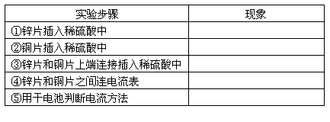
[设疑] ①锌片和铜片分别插入稀硫酸的现象是什么？
②锌片和铜片用导线连接后插入稀硫酸中，铜片上为什么有气泡产生？
③锌片的质量有无变化？溶液中c(H+)如何变化？
④写出锌片和铜片上变化的离子方程式
⑤电子流动的方向如何？
[学生讨论] 略．
[板书] 锌片 Zn－2e-=Zn2+(氧化反应)
铜片 2H+＋2e-=H2↑(还原反应)
电子由锌片经导线流向铜片
[讲述] 我们知道，物质发生反应时，常伴有化学能与热能、光能等的相互转化．如：镁条在空气中燃烧的化学反应，伴有放热、发光等．这说明化学能转变为热能和光能．那么，我们做的这个实验是化学能转变为哪种能呢？
[学生回答] 略．
[教师总结] 这种化学能转变为电能的装置叫做原电池．
[板书] 原电池的定义：化学能转变为电能的装置．
[讲述] 这一现象早在1799年被意大利的物理学家伏打捕捉到并加以研究，发明了世界上第一个电池：伏打电池，即原电池．
[投影] [学生填写下表]
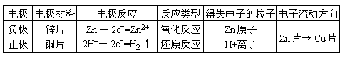
[引导思考] 原电池的两极材料如何选择呢？
[讨论] 略．
[学生精读课本]
[投影]
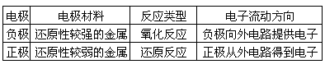
[讲述] 下面我们再做几个实验共同探讨一下原电池的组成条件和原理．请大家仔细观察现象，认真思考．
[投影]
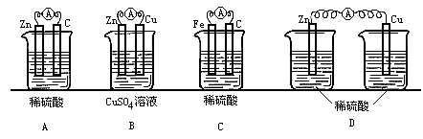
[设疑] ①哪种装置可以形成原电池？
②正、负极各为什么物质？两极上各发生什么变化？
③电子的流动方向如何？
[学生讨论] A、B、C可形成原电池
(可让学生在黑板上书写电极反应式)
[讲述] 1．通过以上我们做的几个实验，我们共同总结一下组成原电池的条件及原理．
[讨论] 略．
[板书] 2．组成原电池的条件
①有两种活动性不同的金属(或一种是非金属导体)作电极．
②电极材料均插入电解质溶液中．
③两极相连形成闭合电路．
3．原电池的原理：较活泼的金属发生氧化反应，电子从较活泼的金属(负极)流向较不活泼的金属(正极)
[讲述] 人们应用原电池原理，制作了多种电池，如：干电池、蓄电池、充电电池、高能电池等，以满足不同的需要．请同学们说说你所知道的电池的用途．
[投影] (课本图3－20，学生分别述说电池的用途)
[板书] 二、化学电源
[讲述] 下面简单介绍几种常见电池和新型电池
1．干电池
[展示干电池实物]
[学生讲述] 学生通过预先准备好的拆开的干电池介绍干电池的构造(正、负极以及电解质溶液)
[阅读] 课本 2．铅蓄电池 3．锂电池 4．新型燃料电池
[练习] 1．X、Y、Z都是金属，把A浸入C的硝酸盐溶液中，A的表面有C析出，A与B组成原电池时，B为电池的负极．A、B、C三种金属的活动性顺序为
[ ]
A．A＞B＞C B．A＞C＞B
C．B＞A＞C D．B＞C＞A
2．试用三个实验来比较铁和铜的金属活动性，并写出离子方程式
[小结] 按板书的内容，归纳本节的内容和要点．
[作业] 本节课本习题 一、1，2， 二、1，2，3
阅读选学内容：金属的电化学腐蚀
(天津红桥区教研室 孙秉从 五十一中莫华)



